Ingeniería de Software

Gestión de la Configuración (CM)
Visión común del proceso de gestión de la configuración

Cristofer Canosa Domínguez
Silvia Rodríguez Alcaraz
Orquídea Seijas Salinas
Samuel Soutullo Sobral

FECHA DE ENTREGA: 13/3/2016

ÍNDICE

1 Introducción 1
2 Mapa mental 1
3 Actividades 2
3.1 Gestión del proceso de gestión de la configuración 2
3.1.1 Planificación de la gestión de configuración 2
3.1.2 Políticas de GC 2
3.1.3 Herramientas 3
3.2 Identificación de ECS 3
3.2.1 Crear o liberar líneas base 3
3.3 Control del cambio 4
3.3.1 Solicitud de cambio 4
3.3.2 Generación del informe de cambio 4
3.3.3 Aprobación del cambio 5
3.4 Auditoría de la configuración 5
3.5 Establecer la integridad 5
3.5.1 Establecer registros de gestión de la configuración 6
3.6 Gestión de la liberación de software 6
4 Glosario 7
5 ANEXOS 8
5.1 Anexo 1. –Bibliografía y material utilizado 8
5.2 Anexo 2.- Relatorio de documentos asociados a éste 8

Introducción
Este documento pretende recoger la visión del proceso de Gestión de la configuración tras poner en común las visiones de todos los autores.

El método seguido para realizar esta tarea ha sido una reunión formal. La agenda de la reunión formal definía la planificación a seguir por el equipo y se encuentra en la sección de anexos bajo el nombre de convocatoriaReunion.pdf.

Este documento recoge la visión común del equipo sobre el proceso de Gestión de la Configuración, que combina las distintas visiones de los autores que han sido tratados por los miembros de forma individual. Para esto, antes de realizar la descripción de las actividades y subactividades se generó un mapa mental (ver apartado 2). Tras la descripción de actividades, se generó un glosario con los términos relacionados con la Gestión de la Configuración ordenados alfabéticamente.

Finalmente, se redactó un acta donde se muestran las decisiones tomadas durante la reunión formal.

Mapa mental
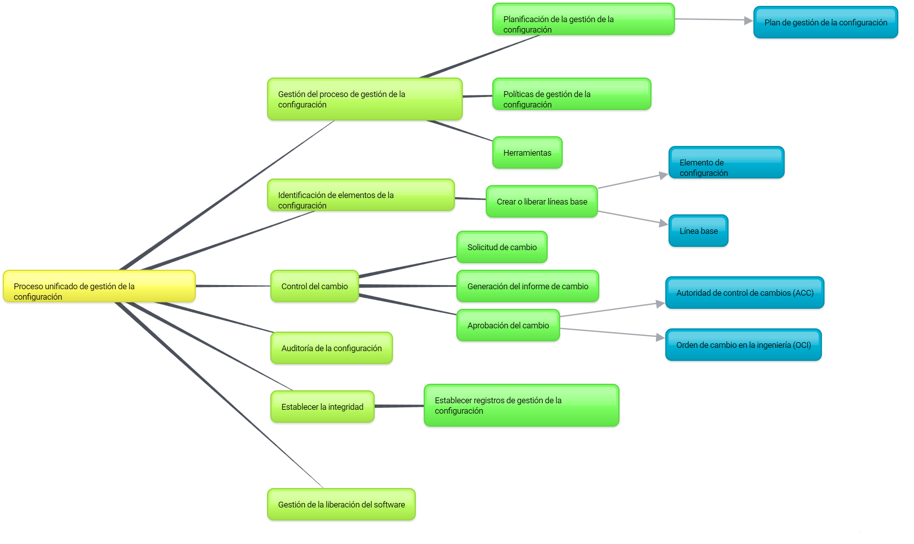

Actividades

Gestión del proceso de gestión de la configuración
Descripción:
A partir de las necesidades del proyecto y de la planificación global es necesario elaborar y aprobar un plan de gestión de la configuración que contemple de manera minuciosa todos aquellos elementos que puedan afectar a la gestión de la configuración del proyecto. Se diseña teniendo presentes todas aquellas restricciones relacionadas con el contexto organizacional y las particularidades del proyecto con el objetivo de servir para el resto de fases del proyecto sin tener que sufrir apenas modificaciones. Este plan define los procesos, productos, elementos, herramientas, equipos y políticas relacionados con cada una de las actividades descritas a lo largo de este documento.

Una vez aprobado, el plan debe servir como una guía casi inalterable a la que consultar cada vez que surjan dudas acerca de un determinado paso en la gestión de los elementos de configuración.

Planificación de la gestión de configuración
Descripción:
Identificación de personal y herramientas involucradas, secuencias de tareas necesarias para cada actividad e hitos del proyecto. En este punto, uno de los objetivos principales es establecer la secuencia para las actividades de la gestión de configuración y especificar cualquier requisito para el personal implicado en el desarrollo del plan. Así, se podrá generar un plan de gestión de configuración (SCMP) que se someta a revisión y auditoría durante el proceso de aseguración de calidad.

Productos o resultados de la actividad:
- Plan de gestión de configuración (SCMP).

Consecuencias de su no realización o su realización incorrecta:
De no realizarse adecuadamente la gestión de la configuración, no habrá un correcto establecimiento de la secuencia para las actividades de la gestión de configuración ni especificación de los requisitos para el personal implicado en el desarrollo del plan. Así pues, no se podrán realizar apropiadamente las actividades relacionadas con el proyecto.

Políticas de GC
Descripción:
Persigue el establecimiento de una serie de políticas de gestión de configuraciones utilizadas para gestionar el control de los cambios y de las versiones.

Su objetivo principal es burocratizar el proceso de gestión de configuración en base a unas políticas claramente descritas y establecidas.

Productos o resultados de la actividad:
- Conjunto de documentos que recojan las políticas de GC.

Consecuencias de su no realización o su realización incorrecta:
No se contaría con toda la información de carácter administrativo y aspectos legales.

Herramientas
Descripción:
Descripción de las herramientas que serán utilizadas para la gestión de configuraciones y especificación del proceso a aplicar cuando se utilizan dichas herramientas.

El objetivo es recoger información detallada de las herramientas que se utilizarán de igual forma que del proceso que se debe seguir para utilizarlas correctamente.

Productos o resultados de la actividad:
- Conjunto de herramientas que serán utilizadas al realizar el proceso.
- Selección de un sistema de gestión de la configuración.

Consecuencias de su no realización o su realización incorrecta:
No estarían estandarizadas las herramientas utilizadas en el proceso.

Identificación de ECS
Descripción:
En esta actividad se identificarán los ECS organizados en un enfoque orientado a objetos. Las características de los ECS son las siguientes:
- Nombre.
- Descripción.
- Lista de recursos.
- Realización.

Permite mantener un seguimiento de los objetos de configuración para analizar en detalle las consecuencias que tendría un hipotético cambio en uno de ellos.

Crear o liberar líneas base
Descripción:
Construir un conjunto de elementos de configuración, revisado y acordado formalmente, asignándole un identificador. Así, en un momento posterior se podrá volver sobre esas mismas versiones de los productos de trabajo para continuar o empezar una línea de desarrollo de forma controlada. Toda modificación sobre una línea base ha de estar sujeta a procedimientos de control del cambio del sistema de gestión de la configuración.

La creación y liberación de líneas base supone obtener la autorización pertinente del Comité de Control de Configuración (CCB). Las líneas base se crean y liberan sólo desde los elementos de configuración en el sistema de gestión de configuración. El conjunto de elementos que forman parte de una línea base debe estar claramente definido. Además, el acceso a las distintas líneas base del proyecto ha de ser sencillo.

Productos o resultados de la actividad:
- Nueva línea base con identificador asignado.
- Almacenamiento (check-in) de la nueva línea base en el sistema de gestión de la configuración.
- Documento con la descripción de la nueva línea base.
- Autorización del CCB (si es necesaria) que permite crear o liberar la línea base.

Consecuencias de su no realización o su realización incorrecta:
Sería imposible retomar o acceder a un punto anterior del desarrollo previamente revisado y aprobado. También se produciría una limitación de las posibilidades de control del desarrollo y prueba del software.

Cabe añadir que, si las líneas base se crean de forma descontrolada, puede suceder que:
- Se creen demasiadas líneas base sin consenso con el CCB y la utilidad de las líneas base se anula.
- No se documenten correctamente los elementos de configuración que pertenecen a una línea base y a la hora de reestablecerla no se llegue a una versión consistente del proyecto.
- Al no existir un control en su creación y liberación este hecho dificulte la disponibilidad de las líneas base actuales del proyecto.

Control del cambio
Descripción:
Se debe hacer un seguimiento de todos los cambios que suceden en el sistema. En primer lugar, los cambios se gestionarán mediante procesos de solicitud de cambio. Una vez realizada una solicitud, deberá realizarse un informe del cambio. En último lugar, se procederá a la aceptación del mismo tras la evaluación del informe anteriormente citado.

Solicitud de cambio
Descripción:
Se emite una solicitud de cambio, indicando los objetos afectados y el alcance de las modificaciones.

Productos o resultados de la actividad:
- Solicitud del cambio.

Consecuencias de su no realización o su realización incorrecta:
No se podrá gestionar adecuadamente la propuesta de cambio.

Generación del informe de cambio
Descripción:
Se evalúan los méritos técnicos, potenciales efectos colaterales, impacto global sobre otros objetos de configuración y funciones del sistema, y el costo proyectado del cambio. Estos resultados se sintetizan en un informe de cambio y se presentan ante la autoridad de control de cambio.

Productos o resultados de la actividad:
- Documento correspondiente al informe del cambio.

Consecuencias de su no realización o su realización incorrecta:
No existe una documentación adecuada sobre la solicitud de cambio.

Aprobación del cambio
Descripción:
La ACC evalúa el informe anterior y, en caso de aceptar el cambio, genera una orden de cambio en la ingeniería (OCI).

Productos o resultados de la actividad:
- Orden de cambio en la ingeniería.

Consecuencias de su no realización o su realización incorrecta:
Sin una correcta evaluación se acoplará al proyecto un cambio que no ha sido correctamente estudiado. Por la contra, también se podría rechazar un cambio potencialmente positivo para el proyecto por un mal estudio del mismo.

Auditoría de la configuración
Descripción:
Complementa a las revisiones técnicas formales. Comprueba que se cumple lo establecido en la OCI, sin efectos secundarios, además de comprobar que se ha seguido el proceso de ingeniería en la implementación del cambio. Se pueden realizar auditorías de este tipo en puntos clave del ciclo de vida y en el caso de que se registre una auditoría de configuración exitosa, se podrá establecer una línea base del producto.

Productos o resultados de la actividad:
- Informe de resultados de la auditoría

Consecuencias de su no realización o su realización incorrecta:
En caso de que esta actividad no se lleve a cabo, es posible que el producto no posea la calidad o los mínimos necesarios para ser liberada tanto de forma interna como externa. Esto puede conllevar a generar más problemas, incidencias y peticiones de cambio e incluso percances legales si no se cumple con normativas y regulaciones.

Establecer la integridad
Descripción:
Esta actividad pretende garantizar la consistencia e integridad en las líneas base. Pretende, en primer lugar, establecer una serie de registros de los elementos de configuración que identifiquen su estado actual y los distintos cambios realizados hasta dicho estado. Por otra parte, busca realizar revisiones o auditorías que garanticen la consistencia y precisión de estos registros. Esto último, también garantizará que los procedimientos se adecúan a un estándar establecido.

Establecer registros de gestión de la configuración
Descripción:
Consiste en almacenar en archivos de historial o de registro todas las acciones de gestión de configuración realizadas. Los registros deben contener información acerca de los diferentes estados de los elementos de configuración, las peticiones de cambio y los cambios realizados. De esta forma, las partes interesadas pueden hacer un seguimiento de la gestión hecha hasta el momento y recuperar versiones anteriores de los elementos de configuración.

Productos o resultados de la actividad:
- Historial de revisión de los elementos de configuración.
- Registro de cambios.
- Copia de las peticiones de cambio.
- Estado de los elementos de la configuración.
- Diferencias entre líneas base.

Consecuencias de su no realización o su realización incorrecta:
Se dificulta la labor de revisión a posteriori de cambios y versiones del producto. Además, resulta imposible conocer el estado de los elementos de configuración, así como el historial de modificaciones realizadas. Esto conlleva una gran dificultad a la hora de recuperar versiones anteriores.

Gestión de la liberación de software
Descripción:
Distribución del elemento de configuración fuera de la actividad de desarrollo, ya sea hacia el cliente o internamente. Implica la identificación, empaquetado y entrega.

Se definen e identifican los productos a entregar y las versiones de los elementos que los conforman. También se incluyen notas de versión describiendo los cambios realizados, así como instrucciones para la instalación o actualizado. Debido a la alta variabilidad de un proyecto, la gestión de liberación también implica la decisión sobre cuál es el momento adecuado para liberar una nueva versión. Dicha decisión se tomará en base a la severidad y densidad de los problemas y sus efectos en la versión actual.

Productos o resultados de la actividad:
- Notas de actividad.
- Paquete software de la versión a liberar.
- Instrucciones de instalación y actualización.

Consecuencias de su no realización o su realización incorrecta:
En caso de no llevar a cabo una correcta gestión de la liberación, la posibilidad de que el siguiente departamento o iteración, en caso de una liberación interna, o el cliente, en caso de una liberación externa, no reciban una versión correcta del proyecto creando incoherencias y superposiciones. Así mismo, un mal diagnóstico del momento adecuado para realizarla podría suponer la liberación de versiones con cambios tan pequeños que resultan insignificantes para el receptor, o demasiado grandes que impliquen un aprendizaje demasiado severo para el equipo o el propio cliente.

Glosario
- Elementos de la configuración: documentos o grupos de documentos relacionados del control de la configuración.
- Versión: instancia de un sistema que difiere, de alguna manera, de otras instancias. Las versiones incorporan propuestas de cambios, correcciones de fallos y, adaptaciones para hardware y sistemas operativos diferentes. Pueden existir varias versiones en desarrollo y en uso al mismo tiempo.

ANEXOS

Anexo 1. –Bibliografía y material utilizado
- Documentos de grupo de cada autor.
- Documento con la convocatoria de reunión.
- Presentación Días 1-6, José Ángel Taboada González.

Anexo 2.- Relatorio de documentos asociados a éste

Nombre del documento | Software de visualización (versión) | Descripción del documento
ConvocatoriaReunion.pdf | Adobe Reader | Convocatoria de la reunión formal seguida por el equipo.
mapaMental.png | Visor de imágenes | Mapa mental del proceso de Gestión de la Configuración.
GC_VisionProcesoSegunSommerville_GrupoS.doc | Microsoft Word | Visión del proceso según Sommerville
GC_VisionProcesoSegunPressman_GrupoP.doc | Microsoft Word | Visión del proceso según Pressman
GC_VisionProcesoSegunIntecoGrupoI.doc | Microsoft Word | Visión del proceso según Inteco
GC_VisionProcesoSegunCMMI_GrupoC.doc | Microsoft Word | Visión del proceso según CMMI

